**Міністерство Освіти І НАУКИ України**

**Національний університет "Львівська політехніка"**

ІКНІ

Кафедра **ПЗ**

### **ЗВІТ**

До лабораторної роботи № 1

**З дисципліни:** *“Програмування в інтернет”*

**На тему:** *“* *Структура* [*DOM*](http://www.w3.org/TR/2004/PR-DOM-Level-3-Core-20040205/introduction.html) *та методи доступу до вузлів дерева”*



**Лектор:**

доц. каф. ПЗ

Степанов Д.С.

**Виконав:**

ст. гр. ПЗ-21

Марушко Р.Б.

**Прийняв:**

доц. каф. ПЗ

Степанов Д.С.

08.03.2024

∑= _____

Львів – 2024

**Тема**: Структура [DOM](http://www.w3.org/TR/2004/PR-DOM-Level-3-Core-20040205/introduction.html) та методи доступу до вузлів дерева

**Мета**: Ознайомитись з ієрархічною структурою об’єктів JavaScript та об’єктами документа і браузера.

**Теоретичні відомості**

Web-сторінка може мати вигляд дерева, вузли якого є об’єктами, до властивостей яких доступаються операторами мови програмування Javascript. Модель DOM (Document Object Model, об’єктна модель документа) містить низку стандартних глобальних об’єктів. Зокрема, це window, navigator, document, screen, history, location. Ієрархію основних об’єктів у моделі DOM подано на рис. 1.

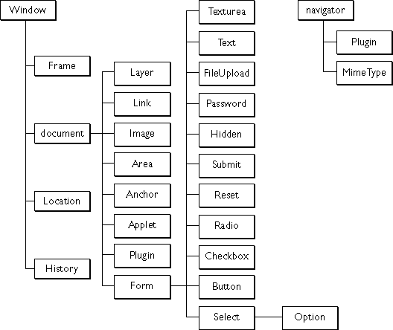

*Рис. 1. Дерево моделі DOM об’єкта window браузера.*

Перерахуємо глобальні об’єкти та їх призначення, а також розглянемо методи та властивості глобальних об’єктів DOM:

* window – вікно браузера, найвищий об’єкт ієрархії DOM. Усі глобальні змінні стають частинами об’єкта window. Його методи такі: alert, blur, clearInterval, clearTimeout, close, confirm, focus, moveBy, moveTo, open, print, prompt, resizeBy, resizeTo, scrollBy, scrollTo, setInterval, setTimeout. Властивості: document, history, location, name.
* navigator – інформація про браузер. Властивості: appName, appVersion, browserLanguage, cookieEnabled, platform, userAgent.
* screen – інформація про екран, який використовує браузер. Властивості: availHeight, availWidth, colorDepth, height, pixelDepth, width.
* history – список викликаних сторінок. Властивості: length. Методи: back, forward, go.
* location – URL поточної web-сторінки. Властивості: host, hostname, href, pathname, port, protocol, search. Методи: assign, reload, replace.
* document – поточна Web-сторінка. Властивості: anchors, body, cookie, domain, forms, images, links, referrer, title, URL. Методи: close, getElementById, getElementsByName, open, write, writeln, getElementsByTagName.

Приклад ієрархічного дерева DOM для об’єкта document наведено на рис. 2. За змістом вузли дерева поділяють на три типи:

* елементів (HTML теги) – породжені вузли або атрибути;
* тексту (текст або блоки) – не мають породжених вузлів чи атрибутів;
* атрибутів (пари атрибут/значення) – не мають породжених вузлів чи атрибутів.

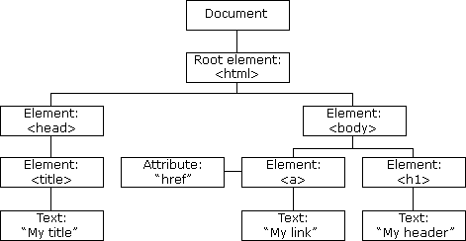

*Рис. 2. Дерево об’єкта document у моделі DOM.*

За місцем розташування на дереві виділено такі типи вузлів: parent – батьківський, child – породжений, sibling – сусідній, firstchild – перший породжений, lastchild – останній породжений. Назви вузлів є складовими назвами властивостей вузлів та параметрів методів, які ними оперують (ліквідують, модифікують, додають тощо).

**Хід роботи**

Посилання на GitHub: <https://github.com/giorno721/Lab1.iml.git>

**Код виконаної програми**

Students.html

<!DOCTYPE html>  
<html lang="en">  
<head>  
  
 <link href="https://cdn.jsdelivr.net/npm/bootstrap-icons/font/bootstrap-icons.css" rel="stylesheet">  
 <link href="https://cdn.jsdelivr.net/npm/bootstrap@5.3.3/dist/css/bootstrap.min.css" rel="stylesheet">  
 <link rel="stylesheet" type="text/css" href="style.css">  
 <meta content="width=device-width, initial-scale=1" name="viewport" />  
 <title>Students</title>  
 <meta charset="UTF-8">  
</head>  
<body>  
 <header class="navbar">  
 <div class="burger-menu">  
 <i class="bi bi-list"></i>  
 </div>  
 <span class="logo"><a class="CMSLogo">CMS</a></span>  
 <div class="right">  
 <div class="notification navBarButton">  
 <div>  
 <a href="Messages.html"><i class="bi bi-bell" ></i></a>  
 </div>  
 <div class="navigationRedDot"></div>  
 <div id="NotificationDropDownMenu">  
 <ul>  
 <li>  
 <img class="img-notif" src="notification-image.png" alt="notification-image">  
 <button>Notification 1</button>  
 <span class="notif-text">Admin</span>  
 </li>  
 <li>  
 <img class="img-notif" src="notification-image.png" alt="notification-image">  
 <button>Notification 2</button>  
 <span class="notif-text">Admin</span>  
 </li>  
 </ul>  
 </div>  
 </div>  
 <div class="profile navBarButton">  
 <a href="#"><img class="img-profile" src="user%20-profile%20image.png" alt="profile-image"></a>  
 <div id="profileDropDownMenu">  
 <ul>  
 <li><button>Profile</button></li>  
 <li><button>Log Out</button></li>  
 </ul>  
 </div>  
 <label id="NameLabel">James Bond</label>  
 </div>  
  
 </div>  
 </header>  
 <main>  
 <nav class="sidebar" style="float: left;">  
 <ul class = "nav flex-column">  
 <li class="nav-item"><a class="nav-link" href="Dashboard.html">Dashboard</a></li>  
 <li class="nav-item"><a class="nav-link" href="Students.html">Students</a></li>  
 <li class="nav-item"><a class="nav-link" href="Tasks.html">Tasks</a></li>  
 </ul>  
 </nav>  
 <span class="header-students">Students</span>  
 <div class="table-container">  
 <table class="content-table">  
 <caption>  
 <a id="addStudentButton" class="bi bi-circle bi-plus-square"></a>  
 </caption>  
 <thead>  
 <tr>  
 <th><label><input type="checkbox"></label></th><!--header cell-->  
 <th>Group</th>  
 <th>Name</th>  
 <th>Gender</th>  
 <th>Birthday</th>  
 <th>Status</th>  
 <th>Options</th>  
 <th></th>  
 </tr>  
 </thead>  
 <tbody>  
 <tr>  
 <td><label><input type="checkbox" checked></label></td>  
 <td>KN-21</td>  
 <td>John Smith</td>  
 <td>M</td>  
 <td>11.05.2004</td>  
 <td><i class="bi bi-circle-fill" id="icon-filled-circle"></i></td>  
 <td><a href="Edit%20menu.html" class="bi bi-pencil-square"></a><a class="bi bi-x-square"></a></td>  
 </tr>  
 <tr>  
 <td><label><input type="checkbox"></label></td>  
 <td>KN-22</td>  
 <td>Ann Bond</td>  
 <td>F</td>  
 <td>24.04.2004</td>  
 <td><i class="bi bi-circle-fill" id="icon-not-filled-circle"> </i> </td>  
 <td><a href="Edit%20menu.html" class="bi bi-pencil-square"></a><a class="bi bi-x-square"></a></td>  
 </tr>  
 </tbody>  
 </table>  
 </div>  
 </main>  
 <br><br>  
 <nav aria-label="Page navigation example">  
 <ul class="pagination justify-content-center">  
 <li class="page-item">  
 <a class="page-link" href="#" aria-label="Previous">  
 <span aria-hidden="true">&laquo;</span>  
 </a>  
 </li>  
 <li class="page-item"><a class="page-link" href="#">1</a></li>  
 <li class="page-item"><a class="page-link" href="#">2</a></li>  
 <li class="page-item"><a class="page-link" href="#">3</a></li>  
 <li class="page-item">  
 <a class="page-link" href="#" aria-label="Next">  
 <span aria-hidden="true">&raquo;</span>  
 </a>  
 </li>  
 </ul>  
 </nav>  
</body>  
  
<script src="jsCode.js"></script>  
</html>

Style.css

* {  
 margin: 0;  
 padding: 0;  
 box-sizing: border-box;  
 list-style: none;  
}  
.navbar {  
 background-color: #99afff;  
 display: flex;  
 height: 60px;}  
.logo{  
 position: absolute;  
 transition: 0.3s;  
 left: 50%;  
 transform: translateY(-10%);  
 font-size: 35px;  
 letter-spacing: 10px;  
}  
.logo:hover {  
 transform: scale(1.2); /* Масштабування при наведенні */  
}  
.navBarButton {  
 padding: 5px;  
 border-radius: 10px;  
 cursor: pointer;  
}  
.navBarButton:hover{  
 background-color: rgb(105, 105, 105);  
}  
.img-profile{  
 width: 30px;  
 float: left;  
}  
.right {  
 margin-left: auto;  
 display: flex;  
 padding: 4px;  
}  
.CMSLogo{  
 color: black;  
 float: left;  
 text-decoration: none;  
 font-weight: bold;  
}  
.CMSLogo:hover{  
 color:black;  
 text-decoration: none; /* Видалення підкреслення */  
}  
.bi-bell::before{  
 font-size: 30px;  
 color: black;  
}  
#NameLabel  
{  
 font-size: 22px;  
 align-self: center;  
 font-weight: bold;  
}  
  
#profileDropDownMenu{  
 display: none;  
 top: 85%;  
 position: absolute;  
 width: 100%; /* Adjust width as needed */  
 background-color: #fff; /* Background color */  
 border: 1px solid #ccc; /* Border */  
 border-radius: 10px; /* Rounded corners */  
 box-shadow: 0 2px 5px rgba(0, 0, 0, 0.1); /* Shadow */  
 z-index: 1000; /* Ensure it appears above other content */  
}  
  
/* Style for each profile item */  
#profileDropDownMenu ul li {  
 list-style: none;  
 padding: 2px;  
 border-bottom: 1px solid #eee; /* Separator between items */  
}  
#profileDropDownMenu ol, ul {  
 padding-left: 1em;  
}  
/* Style for profile button */  
#profileDropDownMenu ul li button {  
 background: none;  
 border: 1px solid #ccc; /* Border for button */  
 border-radius: 5px; /* Rounded corners for button */  
 cursor: pointer;  
 font-size: 17px; /* Adjust font size */  
 color: #333; /* Text color */  
 padding: 8px; /* Add padding to separate text from border */  
}  
  
/* Style for profile button on hover */  
#profileDropDownMenu ul li button:hover {  
 background-color: #f5f5f5; /* Background color on hover */  
}  
  
/* Show the dropdown menu when hovering over the profile icon */  
.profile:hover #profileDropDownMenu {  
 display: block;  
}  
  
/* Notification dropdown menu container */  
#NotificationDropDownMenu {  
 display: none;  
 position: absolute;  
 top: 100%;  
 right: 0;  
 width: 200px; /* Adjust width as needed */  
 background-color: #fff; /* Background color */  
 border: 1px solid #ccc; /* Border */  
 border-radius: 10px; /* Rounded corners */  
 box-shadow: 0 2px 5px rgba(0, 0, 0, 0.1); /* Shadow */  
 z-index: 1000; /* Ensure it appears above other content */  
}  
  
/* Style for each notification item */  
#NotificationDropDownMenu ul li {  
 list-style: none;  
 padding: 5px;  
 border-bottom: 1px solid #eee; /* Separator between items */  
}  
  
/* Style for notification image */  
.img-notif {  
 width: 40px; /* Adjust width as needed */  
 height: auto; /* Maintain aspect ratio */  
 display: inline-block;  
 margin-right: 10px; /* Spacing between image and text */  
}  
  
/* Style for notification text */  
#NotificationDropDownMenu ul li button {  
 background: none;  
 border: 1px solid #ccc; /* Border for text */  
 border-radius: 5px; /* Rounded corners for text */  
 cursor: pointer;  
 font-size: 14px; /* Adjust font size */  
 color: #333; /* Text color */  
 margin-top: 5px;  
 padding: 8px; /* Add padding to separate text from border */  
}  
  
/* Style for notification text on hover */  
#NotificationDropDownMenu ul li button:hover {  
 background-color: #f5f5f5; /* Background color on hover */  
}  
/* Show the dropdown menu when hovering over the notification icon */  
.notification:hover #NotificationDropDownMenu {  
 display: block;  
}  
  
.header-students{  
 display: inline-block;  
 font-weight: bold;  
 margin-top: 20px;  
 font-size: 35px;  
 letter-spacing: 3px;  
}  
.sidebar{  
 width: 15%;  
 float: left;  
 margin-top: 25px;  
 margin-left: 30px;  
 font-size: 25px;  
 line-height: 1.8;  
 letter-spacing: 1px;  
}  
.nav-link{  
 color: black;  
 font-size: 25px;  
}  
table {  
 caption-side: top;  
}  
.table-container{  
 overflow: auto;  
 width: 80%  
}  
.content-table{  
 font-size: 20px;  
 width: 100%;  
 border-radius: 5px 5px 5px 5px;  
 overflow: auto;  
 box-shadow: 0 0 20px rgba(0, 0, 0, 0.15);  
 border-collapse: collapse;  
}  
.content-table caption {  
 display: table-caption;  
 text-align: right;  
}  
.content-table thead tr {  
 background-color: #aabbfa;  
 color: #ffffff;  
 text-align: left;  
 font-weight: bold;  
}  
.content-table th,  
.content-table td {  
 padding: 15px 15px;  
 text-align: center;  
 white-space: nowrap;  
 /*border: 1px solid gray;*/  
}  
.no-styles{  
 background-color: white;  
}  
.content-table tbody tr {  
 border-bottom: 2px solid #dddddd;  
}  
.notification-icon {  
 position: relative;  
 top: 5px;  
}  
  
.bi-circle-fill {  
 font-size: 30px;  
 position: absolute;  
}  
.bi-circle-not-fill{  
 font-size: 30px;  
 color: #00a82d;  
 position: absolute;  
}  
#icon-filled-circle{  
 position: inherit;  
 color: #00a82d;  
  
}  
#icon-not-filled-circle{  
 position: inherit;  
 color: #cccccc;  
}  
.notification {  
 position: relative;  
}  
.navigationRedDot{  
 top:0;  
 right: 5px;  
 width: 10px;  
 height: 10px;  
 border-radius: 50%;  
 background-color: red;  
 position: absolute;  
 animation: pulse 1.2s infinite alternate;  
}  
@keyframes pulse {  
 0% {  
 transform: scale(0);  
 }  
 100% {  
 transform: scale(1);  
 }  
}  
.bi-circle{  
 font-size: 30px;  
 color: inherit  
}  
.bi-pencil-square{  
 margin: 10px;  
 font-size: 30px;  
 color: inherit;  
}  
.bi-x-square{  
 font-size: 30px;  
 color: inherit;  
}  
.bi-plus-square{  
 font-size: 30px;  
}  
.no-decoration {  
 text-decoration: none;  
 color: inherit; /* Use the same color as the parent element */  
}  
  
/* Define link styles for different states */  
.no-decoration:hover {  
 color: inherit; /* Keep the same color on hover */  
}  
  
.no-decoration:active {  
 color: inherit; /* Keep the same color when active (clicked) */  
}  
.open { display: flex **!important**;  
 position: absolute; z-index: 100 }  
.burger-menu{  
 display: none;  
}  
.bi-list{  
 font-size: 28px;  
}  
.bi-x{  
 font-size: 30px;  
}  
  
.page-link{  
 font-size: 20px;  
}  
@media screen and (max-width: 1200px) {  
 .table-container{  
 width: 90%;  
 margin-left: 20px;  
 }  
 .header-students{  
 margin-left: 20px;  
 }  
 .sidebar{  
 display: none;  
 }  
}  
  
@media (min-width: 768px) {  
 .LargeScreenMenu{  
 display: block;  
 }  
 .HamburgerMenu{  
 display: none;  
 }  
}  
@media (max-width: 768px) {  
 .LargeScreenMenu{  
 display: none;  
 }  
 .header-students{  
 margin-left: 20px;  
 }  
 .HamburgerMenu{  
 display: flex;  
 }  
 #NameLabel{  
 display: none;  
 }  
 .table-container{  
 width: 90%;  
 margin-left: 20px;  
 }  
 .logo{  
 left: 40%;  
 }  
 #profileDropDownMenu{  
 right: 5px;  
 width: 120px;  
 }  
 .notification:hover #NotificationDropDownMenu {  
 display: none;  
 }  
  
 .burger-menu{  
 display: initial;  
 }  
 .sidebar {  
 display: none;  
 height: 100%;  
 margin-left: 0;  
 margin-top: 0;  
 width: 50%; /* Adjust the width as needed */  
 background-color:white; /* Background color */  
 border-bottom-right-radius: 10px;  
 border-top-right-radius: 10px;  
 border: 1px solid black;  
 padding: 20px; /* Padding inside the sidebar */  
 }  
  
 .sidebar ul {  
 list-style: none; /* Remove default list styles */  
 padding: 0;  
 }  
  
 .sidebar ul li {  
 margin-bottom: 10px; /* Spacing between list items */  
 }  
  
 .sidebar ul li a {  
 color: black; /* Link text color */  
 text-decoration: none; /* Remove underline */  
 }  
  
 .sidebar ul li a:hover {  
 text-decoration: underline; /* Underline on hover */  
 }  
  
 .logo:hover {  
 transform: none;  
 }  
 .logo {  
 transform: none;  
 }  
  
}

**jsCode.js**

*document*.addEventListener('DOMContentLoaded', function() {  
 // Отримуємо кнопку "Додати студента"  
 var addStudentButton = *document*.getElementById('addStudentButton');  
  
 // Додаємо обробник події для кнопки "Додати студента"  
 addStudentButton.addEventListener('click', function() {  
 // Отримуємо таблицю  
 var table = *document*.querySelector('.content-table tbody');  
  
 // Створюємо новий рядок для студента  
 var newRow = *document*.createElement('tr');  
  
 // Додаємо HTML для нового рядка з даними про студента  
 newRow.innerHTML = `  
 <td><label><input type="checkbox" name="option"></label></td>  
 <td>PZ-21</td>  
 <td>Roman Marushko</td>  
 <td>M</td>  
 <td>18.02.2005</td>  
 <td><i class="bi bi-circle-fill" id="icon-not-filled-circle"> </i> </td>  
 <td><a href="Edit%20menu.html" class="bi bi-pencil-square"></a><a class="bi bi-x-square"></a></td>  
 `;  
  
 // Додаємо новий рядок до таблиці  
 table.appendChild(newRow);  
 });  
});  
  
*document*.addEventListener('DOMContentLoaded', function() {  
 // Отримуємо таблицю  
 var table = *document*.querySelector('.content-table tbody');  
  
 // Додаємо обробник події для кліків на всіх елементах "Видалити студента"  
 table.addEventListener('click', function(event) {  
 var target = event.target;  
  
 // Перевіряємо, чи було клікнуто по посиланню для видалення  
 if (target.classList.contains('bi-x-square')) {  
 // Отримуємо батьківський рядок, який містить посилання для видалення  
 var row = target.closest('tr');  
  
 // Видаляємо рядок з таблиці  
 row.parentNode.removeChild(row);  
 }  
 });  
});  
*document*.querySelector('.burger-menu').addEventListener('click', function() {  
 this.classList.toggle('active');  
 let icon = *document*.querySelector('.burger-menu i');  
 if (icon.classList.contains('bi-list')) {  
 icon.classList.remove('bi-list');  
 icon.classList.add('bi-x');  
 } else {  
 icon.classList.remove('bi-x');  
 icon.classList.add('bi-list');  
 }  
 *document*.querySelector('.sidebar').classList.toggle('open');  
});

**Результати виконання завдання**

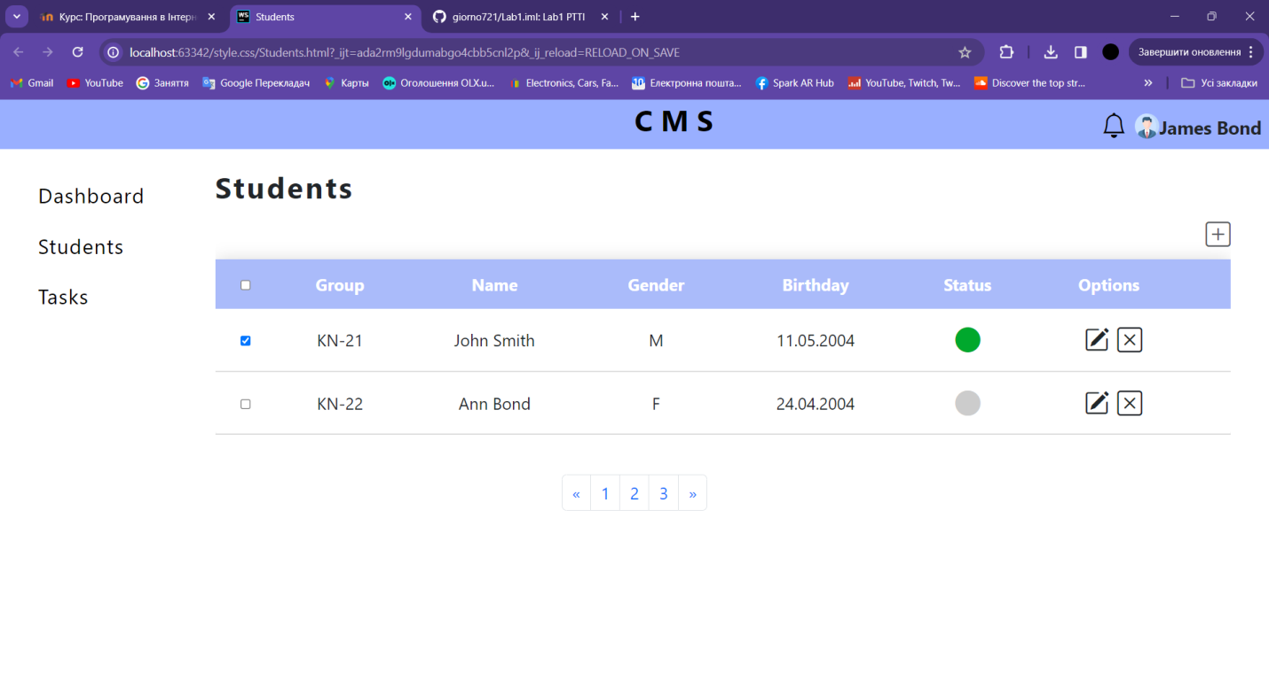

Малюнок . Сторінка Students в десктоп режимі

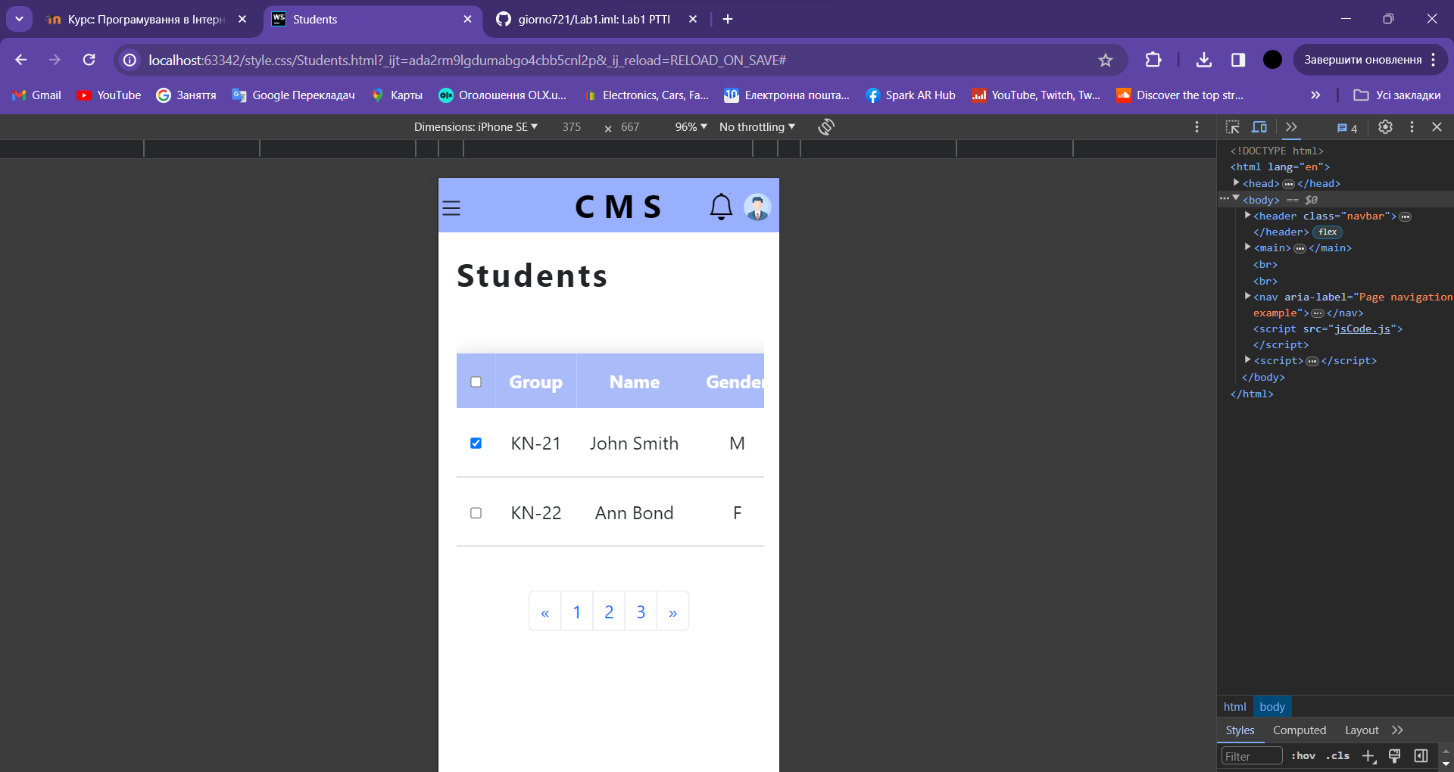

Малюнок . Мобільна версія

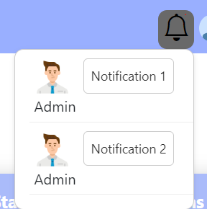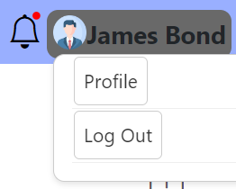

Малюнок 5. Профіль при наведенні курсору

Малюнок 5. Сповіщення при наведенні курсору

**Висновки**

Під час виконання лабораторної роботи я створив за допомогою мови HTML таблицю, якій задав стилі за допомогою мови CSS. Додав на сторінку navbar, dropodown menu, pagers, різні посилання для переходів між сторінками та burger menu для мобільної версії. Також написав скрипти на JS для додавання/видалення студентів, а також для відображення burger menu.